Игры с воланом без ракетки.

Упражнения.
- И. п. о. с., руки на поясе.
Вытянуть вперед руки, положить на ладонь (или на тыльную сторону) волан, присесть и встать, сохраняя положение волана.
- И. п. о. с. Перебрасывать волан из одной руки в другую, стоя на месте и в ходьбе.
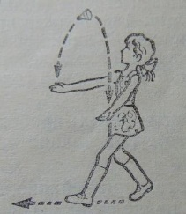
- И. п. о. с., руки на поясе. Положить волан на любое плечо, присесть и встать.
- То же, но ходить по залу, не роняя волан.
- То же, но положить волан на голову.
- То же, но положить волан на внешнюю часть стопы.
- И. п. о. с., руки на поясе, волан положить на внешнюю часть стопы. Поворачиваться вокруг, прижав пятку ноги к полу.
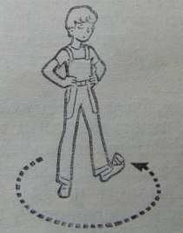
- То же, но осторожно поднимать ногу и хлопнуть под коленом.

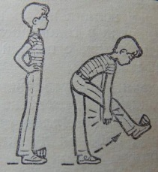

«Не роняй».
Цель игры. Передвигать волан по полу с помощью обруча.
Описание игры. Играющие строятся в две колонны. У водящих обруч и волан. По сигналу инструктора водящие ставят волан на пол колпачком вверх и, зацепив его снизу обручем, ведут до ориентира, удаленного на расстоянии 5-6 м от команд, огибают ориентир и, возвратившись, передают обруч и волан ( не поднимая с пола) следующим, а сами встают в конце колонны. Если волан падает, ребенок поправляет его и продолжает движение. Победителем становиться команда, быстрее преодолевшая расстояние.
Методические приемы. Инструктор следит за игрой, дает советы как лучше вести волан: «Веди обруч плавно без рывков!»
Варианты:
- передвигать волан скакалками;
- вести сразу несколько воланов;
- вести волан , когда он находиться на боку(лишь бы не выскакивал из обруча).
«Удержи волан»
Цель игры. Удержать волан, держа его на голове (плече, руке), перемещаясь по площадке.
Описание игры. Дети строятся в два круга на расстоянии вытянутых в стороны рук. Команда от команды располагается на удалении 3-4 м. ребенок ставит на голову волан колпачком вверх. По сигналу инструктора он делает шаг назад и идет (бежит) сзади круга. Обойдя круг, водящий становится на место и передает волан следующему не разрешается поддерживать волан руками, если же он упадет, ребенок кладет его на голову. Побеждает команда, которая быстро выполняет задание.
Методические указания. Инструктор следит, чтобы никто не задевал игрока с воланом, контролирует правильность смены играющих, намечает новые варианты:
- проходит (бежать внутри круга);
- то же, но волан положить на плечо или держать на руке.

«Осаль воланом»
Цель игры. Совершенствовать умение подбрасывать волан высоко вверх, ловить и салить им.
Описание игры. Игра проводится по типу народной игры с мячом. Дети встают в круг в центре водящий с воланом в руке. Он сильно подбрасывает волан вверх и называет имя любого играющего. Все в это время стараются разбежаться в разные стороны(за раннее намечается границы площадки, за пределы которой выбегать нельзя). Ребенок , чье имя назвали, подбегает к волану и старается его поймать в воздухе или поднимает с земли(пола) и кричит: «Стой!» . все играющие обязаны остановиться на том месте, где их застал сигнал. Ребенок с воланом делает два шага вперед( можно два прыжка) в сторону любого игрока ( не обязательно близко находящегося ) и бросает в него волан (салить разрешается только в ноги). Если волан задел игрока тот становится водящим, если промахнулся, то водящий останется прежний(но не более 3-х раз подряд).
Методические приемы: Инструктор следит , чтобы дети соблюдали правила игры, водящий бросал волан точно вверх двумя ли одной руками.

«Поймай волан»
Цель игры. Точно передавать волан и ловить его в воздухе.
Описание игры. Игра проводится в четырех подгруппах, стоящих в кругах. В центре каждого круга водящий. Дети перебрасывают волан друг другу , стараясь , чтобы водящий не коснулся или не поймал его. Если ему это удается , он занимает место того, кто неудачно бросил волан. Последний идет в середину

круга.
Методические приемы. Инструктор следит, чтобы дети долго не держали волан, не бросали одному и тому же ребенку. Если водящий не может долго поймать волан, назначается новый. Игру можно усложнить : вести двух водящих и перебрасывать два волана.

«Перебрось из рук в руки»
Цель игры. Бросать и ловить волан поочередно павой и левой рукой.
Описание игры. Две команды строятся в колонну по одному. У водящих волан. Перед каждой командой на расстоянии 5-6 м ориентир. Нужно перебрасывать волан из левой руки в правую, дойти до ориентира, обойти его и вернуться на свое место, передав волан очередному играющему. При потере волана игра продолжается с этого же места. Побеждает команда ,которая быстрее закончила игру.
Методические приемы. Инструктор стоит перед играющими и контролирует действие детей ,правильность выполнения задания.

«Передвинь флажок»
Цель игры. Метать волан вдаль.
Описание игры. Игра проводится подгруппами по 5-6 детей. Каждая подгруппа строится в колонну по одному. на расстоянии одного метра проводится черта. Первые бросают волан, и на месте падения ставится флажок. Следующие так же бросают волан и опять на месте флажок ( можно другого цвета). Побеждает та подгруппа у которой флажок будет находится дальше. В подгруппах должно быть одинаковое число девочек и мальчиков.
Методические приемы. Инструктор следит, чтобы во время броска дети делали правильный замах, на заходили за черту, ставит и передвигает флажки, отмечает победителей, предлагает новые варианты:
- если очередной игрок бросил ближе, чем стоял до него флажок, то отодвигается на ближнюю отметку.

«Попади в песочницу»
Цель игры. Точно бросать волан в цель.
Описание игры. Игра проводится на участке. Подгруппа детей встает вокруг песочницы на расстоянии 1,5-2 м, перед ними чертится круг. По сигналу дети бросают воланы, затем берут их и бросают снова (2-3 раза). Побеждает тот, кто сделал большее число попаданий в песочницу. При повторном проведении игры расстояние до песочницы увеличивается.
Методические приемы. Волан разрешается бросать сверху, так и снизу.
Варианты:
- бросать волан в обруч, положенный в центре песочницы.
- Попадать в обручи , поставленных вертикально;
- Бросать левой рукой.
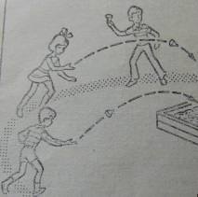

«Забрось волан в баскетбольное кольцо»
Цель игры. Бросать волан в горизонтальную цель, расположенную на высоте.
Описание игры. 5-6 детей встаю в колонну по одному перед баскетбольным кольцом. Первый ребенок подходит к кольцу и бросает волан снизу вверх, стараясь точно попасть в кольцо. Затем поднимает волан и становится последним в колонну. Так же бросают и остальные в колонне. Следующий бросок дети делают, замахиваясь рукой сверху, из-за головы. При этом они встают не под кольцом, а на небольшом расстоянии. Побеждает команда, у которой окажется больше попаданий в кольцо воланом.
Методические приемы. Во время броска инструктор следит, чтобы дети не зажимали волан в руках, держали его свободно, во время броска слегка сгибали ноги коленях.
Варианты:
- Забрасывать волан, ударяя предварительно им о баскетбольный щит;
- Стоять полукругом у щита и бросать одновременно всем;
- После броска поймай волан не дай ему коснуться пола;
- Бросать левой рукой.
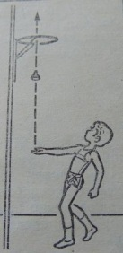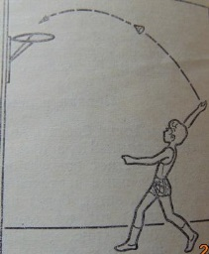
«Волан навстречу волану»
Цель игры. Перебрасывать волан друг другу, не роняя его.
Описание игры. Дети стоят в две шеренги на расстоянии вытянутых в сторону рук. Шеренги друг от друга на расстоянии 2-3 м. у всех по одному волану. По сигналу инструктора дети перебрасываю воланы стоящим на против. Побеждает та шеренга, которая допустила меньшее число ошибок: воланы не сталкивались и не падали.
Методические приемы. Инструктор, контролируя действие детей, советует, чтобы при броске каждый придерживался правой стороны, тогда воланы не столкнуться.
Варианты:
- Перед ловлей волана успеть хлопнуть в ладоши;
- То же, но присесть на корточки.
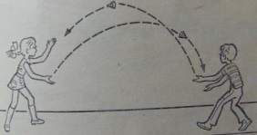

Литература:
Гришин В.Г. Игры с мячом и ракеткой.- М.: Просвещение,1982.

